Números y conteo: Bebés y niños pequeños (PPT 2a)

Use esta guía del facilitador con las diapositivas "Números y conteo: Bebés y niños pequeños". Los facilitadores pueden encontrar en esta guía puntos de conversación y orientación para actividades y debates de grupo. El mismo texto también se encuentra en la parte de notas de las diapositivas. Adapte esta guía del facilitador en función del tamaño de su grupo, la duración y el formato de la sesión y las necesidades de los participantes.

## DIAPOSITIVA 1: Números y conteo: bebés y niños pequeños

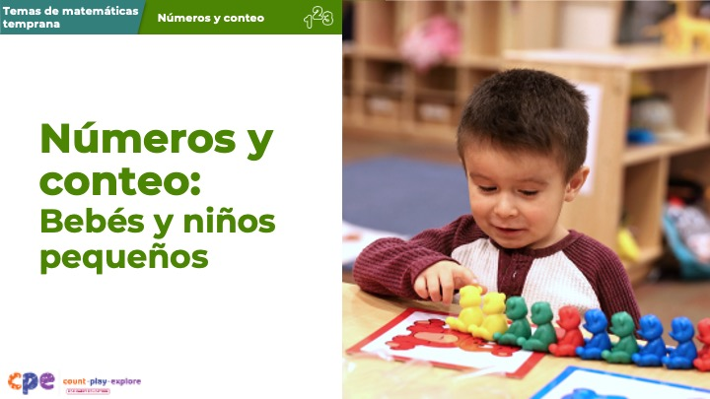

### Puntos de conversación

* En esta sesión, exploraremos cómo los bebés y niños pequeños comienzan a entender números y conteo. También nos centraremos en las formas en que podemos apoyar a los bebés y niños pequeños a medida que desarrollan habilidades de números y conteo temprano.

### Notas del facilitador

* Ajuste los puntos de conversación para reflejar la duración de su sesión y las necesidades de los participantes. Si es necesario, agregue información introductoria y "limpieza".
* A medida que planifique su sesión de aprendizaje profesional, considere el contenido en cada una de las presentaciones (PPT por sus siglas en inglés) en esta serie:
  + PPT 1 "Introducción a números y conteo" describe cómo los niños desarrollan una comprensión de números y conteo desde el nacimiento hasta los ocho años.
  + PPT 2a "Números y conteo: bebés y niños pequeños" y PPT 2b "Números y conteo: preescolar, kindergarten de transición y kindergarten" describen con mayor profundidad cómo los niños en diferentes niveles de edad desarrollan una comprensión sobre números y conteo. Estos PPT incluyen también orientaciones sobre cómo apoyar a niños en rangos de edad específicos para desarrollar habilidades de números y de conteo.
* Le animamos a que ofrezca el contenido en PPT 1 antes, o en combinación con, el contenido en una de las series de diapositivas específicas para cada edad (PPT 2a o PPT 2b). El PPT 1 y una de las series de diapositivas específicos para cada edad han sido diseñadas para una sesión de aprendizaje profesional de tres horas. Sin embargo, puede ajustar las series de diapositivas para satisfacer mejor las necesidades de los participantes y el tiempo disponible.

## DIAPOSITIVA 2: Agradecimientos

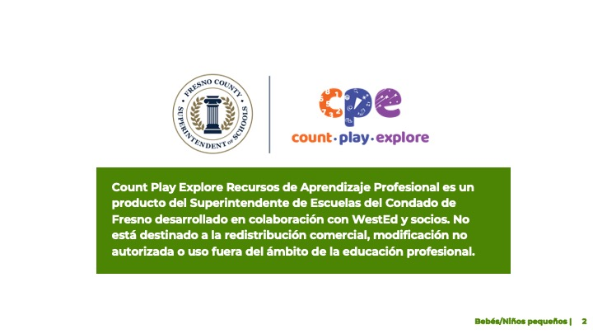

### Puntos de conversación

El Count Play Explore Recursos de aprendizaje profesional fueron posibles gracias a Count Play Explore, una iniciativa de matemáticas temprana y ciencias dirigidas por el Departamento de atención temprana y educación del superintendente del de escuelas del condado de Fresno. Esta iniciativa está generosamente financiada por el Departamento de educación de California y la Junta estatal de educación de California. Estos recursos, desarrollados en colaboración por WestEd y sus socios, están destinados a ser utilizados como guía para la implementación de estrategias basadas en evidencia, promoviendo el aprendizaje activo y fomentando prácticas apropiadas para el desarrollo en entornos de educación temprana. No están destinados a la redistribución comercial, modificación no autorizada o uso fuera del ámbito de la educación profesional.

## DIAPOSITIVA 3: Objetivos de la sesión

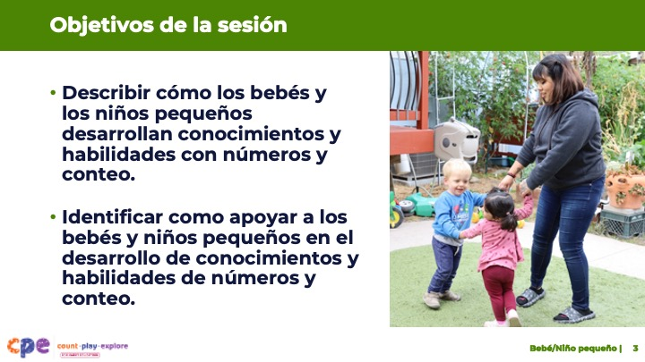

### Puntos de conversación

* En primer lugar, examinaremos cómo los bebés y los niños pequeños desarrollan conocimientos y habilidades en números y conteo.
* Luego, exploraremos las formas en que los educadores pueden apoyar a los bebés y niños pequeños en el desarrollo de conocimientos y habilidades sobre números y conteo.
* Durante la sesión, reflexionaremos sobre nuestras prácticas vigentes. También pensaremos en cómo podríamos utilizar la información de esta sesión en nuestro trabajo.

### Notas del facilitador

* Ajuste el contenido de las notas del facilitador y la diapositiva y los puntos de conversación para reflejar lo que planea abordar en su sesión de aprendizaje profesional.
* Para sesiones más largas, comience la sesión involucrando a los participantes en la actividad interactiva de Contar con el alfabeto descrita en PPT 1 "Introducción a números y conteo: nacimiento hasta los 8 años" y su folleto correspondiente. El objetivo de esta actividad es ayudar a los participantes a tomar conciencia de las diferentes competencias que implica el conteo, invitándolos a utilizar un nuevo sistema de conteo — el sistema de conteo con el alfabeto.

## DIAPOSITIVA 4: Juego: Divertirse con conteo

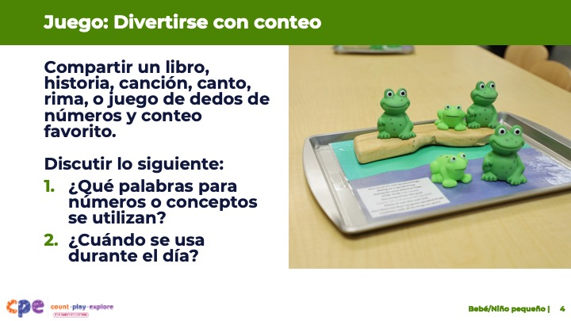

**Tiempo:** 15–20 minutos

### Puntos de conversación

* Los bebés y niños pequeños están explorando y aprendiendo sobre los números todos los días. Por ejemplo, aprenden sobre los números a través de historias, canciones, cantos, rimas y juegos con los dedos.
* Piense en algunos libros o historias de conteo y números, canciones, cantos, rimas o juegos con los dedos que usa en su entorno de aprendizaje—en inglés o cualquier otro idioma.
* Comparta con su grupo de mesa uno de sus favoritos libros o historias, canciones, cantos, rimas o juegos con los dedos de números y conteo para usar con bebés o niños pequeños. Luego, discuta lo siguiente con su grupo:
  1. ¿Qué palabras para números o conceptos se utilizan?
  2. ¿Cuándo podría usar el libro, historia, canción, canto, rima o juego de dedos (por ejemplo, durante una rutina diaria específica)? Comparta por qué se usa durante esa rutina.

### Notas del facilitador

* Ajuste la forma de organizar la actividad en función del tamaño del grupo, la duración y el formato de la sesión y las necesidades de los participantes.
  + Para sesiones más largas, considere pedir a cada grupo de mesa que interprete una o dos canciones, cantos, rimas o juegos con los dedos para todo el grupo.
  + En el caso de sesiones más cortas, considerar la posibilidad de invitar a cada mesa para que se concentre en la primera pregunta.
* Después de que los participantes compartan con su grupo de mesa, considere la posibilidad de hacerles compartir algunas de las siguientes conclusiones clave:
  + ¿Cómo se involucran los niños en el conteo a través de libros, historias, canciones, cantos, rimas o juegos con los dedos?
  + ¿Cómo se incluyen números y conteo como parte de las rutinas diarias y del juego de los niños?
  + ¿Cómo se usan el lenguaje, el movimiento y los gestos para involucrar a los bebés y niños pequeños con números y conteo?
  + ¿Cómo se utilizan las actividades basadas en el lenguaje, incluidos los gestos y los movimientos, para ofrecer a los niños múltiples formas de aprender y expresar conocimientos y habilidades conteo?

## DIAPOSITIVA 5: Aprender sobre números y conteo

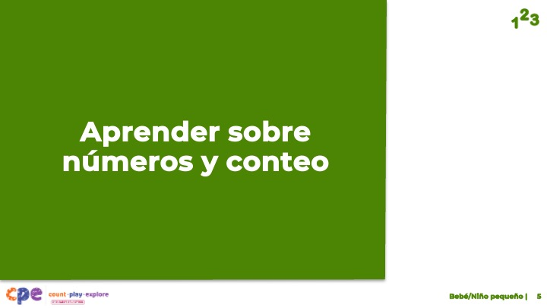

### Puntos de conversación

* Ahora, exploraremos cómo los bebés y los niños pequeños desarrollan una comprensión de los números.

## DIAPOSITIVA 6: Fundamentos del aprendizaje y el desarrollo infantil de California

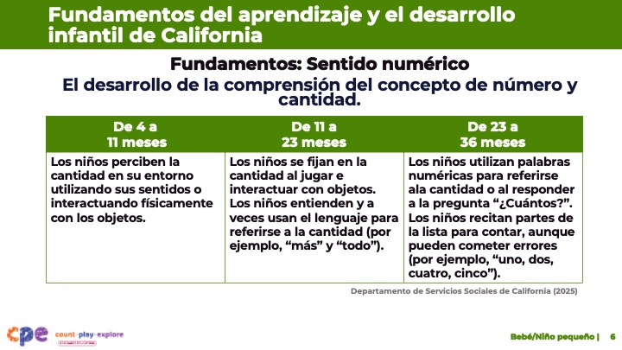

### Puntos de conversación

* Veamos primero cómo los Fundamentos del aprendizaje y el desarrollo infantil de California describe a los bebes y a los niños pequeños que están desarrollando la comprensión números y conteo (Departamento de Servicios Sociales de California, 2025).
* Uno de los fundamentos, el sentido numérico, incluye conceptos relacionados con la atención a la cantidad y al conteo. Describe cómo los niños entienden que hay diferentes cantidades de cosas. También muestra que, a los 36 meses, los niños comienzan a entender y utilizar algunas palabras para números.

### Notas del facilitador

* Esta diapositiva hace conexiones entre los componentes y los fundamentos relevantes.
* Es posible que desee proporcionar a los participantes copias de los Fundamentos del aprendizaje y el desarrollo infantil de California. Considere si las copias electrónicas o impresas serán más útiles para sus participantes.

## DIAPOSITIVA 7: Cuatro componentes de números y conteo

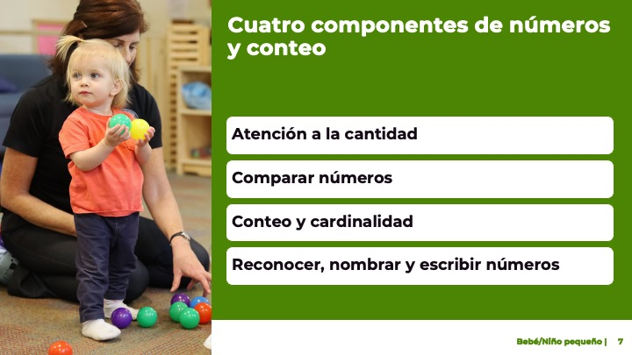

### Puntos de conversación

* Esta serie aborda cuatro componentes de números y conteo:
  + atención a la cantidad
  + comparar números
  + conteo y cardinalidad
  + reconocer, nombrar y escribir números
* Para bebés y niños pequeños, nos centramos en los tres primeros componentes: atención a la cantidad, comparar de números y conteo y cardinalidad. El último componente describe las competencias que los niños suelen empezar a desarrollar alrededor de los cuatro años.

## DIAPOSITIVA 8: Atención a la cantidad: definición

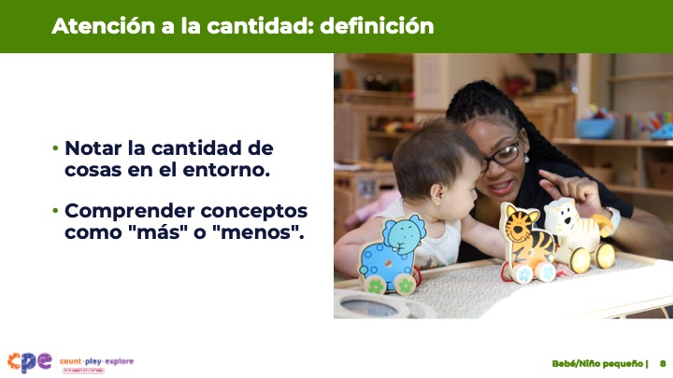

### Puntos de conversación

* **Atención a la cantidad** describe la capacidad de los bebés y niños pequeños para notar la cantidad de cosas en el entorno. Esta habilidad también incluye notar cambios en la cantidad y comprender conceptos como "más" o "menos". Por ejemplo, los niños pequeños pueden notar que la cantidad de rodajas de manzana en su plato cambia a medida que comen.

## DIAPOSITIVA 9: Atención a la cantidad: desarrollo

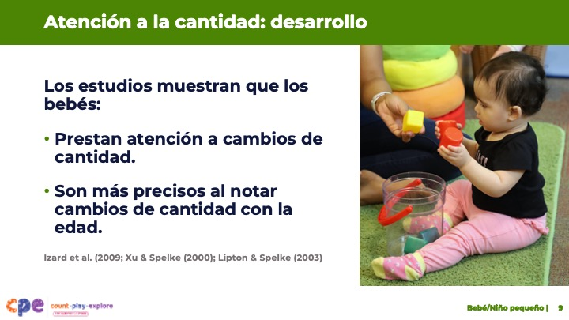

### Puntos de conversación

* Los bebés, tan temprano como a unas pocas semanas de edad, notan cantidad.
  + Los estudios de bebés pequeños miden cuánto tiempo miran grupos de objetos. Los investigadores muestran a los bebés un grupo de objetos (por ejemplo, cuatro objetos) repetidamente y miden cuánto tiempo miran al grupo. Cuando los investigadores muestran a los bebés una cantidad diferente (por ejemplo, 12 objetos), los niños miran más tiempo el conjunto de objetos con una cantidad diferente. Los estudios sugieren que los bebés notan un cambio en la cantidad (Xu & Spelke, 2000; Lipton & Spelke, 2003).
* Los bebés pequeños también prestan atención a la cantidad usando otros sentidos (Izard et al., 2009). Por ejemplo, los bebés notan si el número de rostros que ven coincide con el número de voces que oyen.

## DIAPOSITIVA 10: ¿Cuál tiene más?

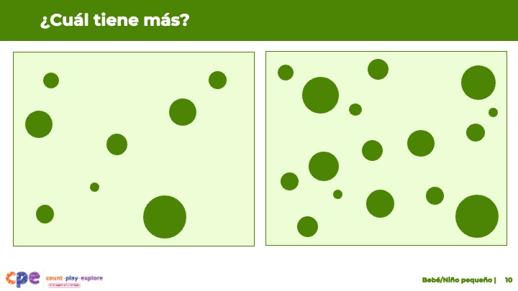

### Puntos de conversación

* Vamos a explorar cómo los investigadores saben lo que los bebés notan sobre cantidades grandes. Esta diapositiva muestra dos ejemplos de imágenes utilizadas por los investigadores para medir la precisión de la comprensión de los niños de números grandes.
  + ¿Cuál de estas imágenes tiene más puntos?
  + [Pausa para que los participantes respondan a la pregunta.] Como se ha dado cuenta, la imagen de la derecha tiene más puntos.
  + La diferencia entre el número de puntos es grande, lo que hace que sea fácil para los adultos saber qué imagen tiene más puntos. En este ejemplo, no necesitamos contar los puntos. Solo sabemos que uno tiene más.
  + Los niños de seis meses también notan grandes cambios en el número, como el cambio de ocho a 16 objetos. Para medir esto, los investigadores mostraron a los niños de seis meses unas pocas imágenes de ocho puntos. Luego, mostraron a los bebés una imagen de 16 puntos. Los investigadores notaron que los niños miraban la imagen con 16 puntos mucho más tiempo. Esto muestra que los niños notaron el cambio en el número de puntos.

## DIAPOSITIVA 11: ¿Cuál tiene más? (continuación)

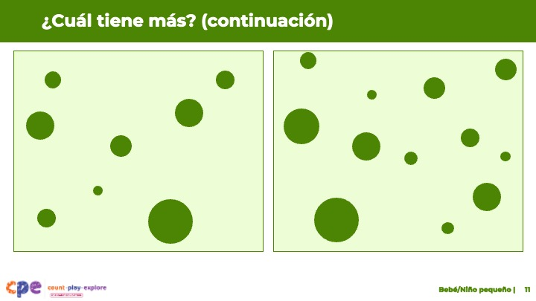

### Puntos de conversación

* La sensibilidad de los bebés a números, o su comprensión, **es aproximada**; no es precisa. Sin embargo, se vuelve más precisa a medida que crecen.
* Por ejemplo, como se describe en la diapositiva anterior, los niños de seis meses notan el cambio de ocho a 16 objetos. Los niños de nueve meses pueden notar un cambio menor en el número, como el cambio de ocho a 12 puntos que se muestra en esta diapositiva.
* A medida que crecen, los niños notan cambios aún menores en el número sin contar.
* Poner atención a la cantidad y diferentes cantidades de objetos es importante, ya que proporciona la base para las habilidades números y conteo posterior como aprender a etiquetar un conjunto de objetos con una palabra de número o comparar dos grupos de objetos para decidir cuál tiene más.

## DIAPOSITIVA 12: Reflexionar: atención a la cantidad

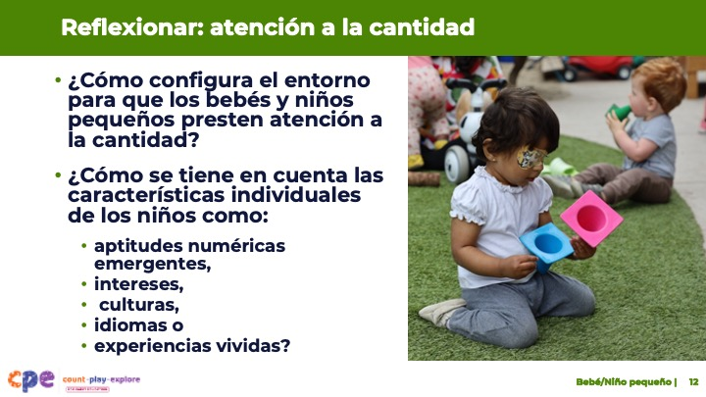

**Tiempo:** 5–10 minutos

**Materiales:** Papel y plumas

### Puntos de conversación

* Antes de explorar el siguiente componente, consideremos cómo exponemos a los bebés a la cantidad en nuestro entorno.
* Tome un pedazo de papel y divídalo en tres secciones. Etiquete la parte superior de la primera sección, "Atención a la cantidad". Utilizaremos las otras secciones más adelante en la sesión.
  + Piense en su entorno de aprendizaje. ¿Cómo configura el entorno para que los bebés y niños pequeños presten atención a la cantidad?
  + ¿Cómo se tiene en cuenta las características individuales de los niños, como sus aptitudes numéricas emergentes, intereses, culturas, idiomas o experiencias vividas al organizar el entorno?
  + Escribir algunas de sus ideas bajo el título "Atención a la cantidad".
* [Elija una estrategia en las Notas del facilitador.] A partir de sus ejemplos, es posible que haya notado que los intereses, las culturas, los idiomas, las experiencias vividas, las habilidades y las habilidades emergentes de los niños pueden afectar la manera en que ellos notan y exploran la cantidad. Por ejemplo, los niños con deficiencias visuales pueden gravitar hacia materiales que pueden tocar o meter en la boca para explorar la cantidad.

### Notas del facilitador

* Ajuste la forma de informar sobre la actividad en función del tamaño de su grupo, la duración y el formato de la sesión y las necesidades de los participantes.
* Las adaptaciones basadas en la duración de la sesión incluyen lo siguiente:
  + Para sesiones más largas, los facilitadores podrían invitar a las mesas para que discutan y registren sus respuestas en un papel gráfico. Cada mesa puede elegir alguien que escriba y un reportero. Alguien escribirá las respuestas y los reporteros compartirán las respuestas con todo el grupo.
  + Para sesiones más cortas, invite a algunos participantes a compartir sus ideas con todo el grupo.

## DIAPOSITIVA 13: Comparar de números: definición

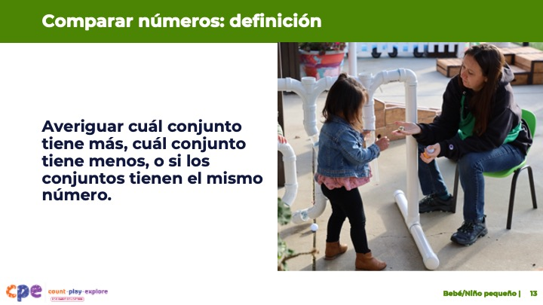

### Puntos de conversación

* Antes, discutimos cómo los bebés más pequeños pueden poner atención a la cantidad. La capacidad de comparar números está muy estrechamente relacionada con la capacidad de atender a la cantidad.
* Al comparar el número de objetos en dos conjuntos, los niños averiguan cuál tiene más, cual tiene menos, o si los conjuntos son iguales.

## DIAPOSITIVA 14: Comparando números: comparar grupos visualmente

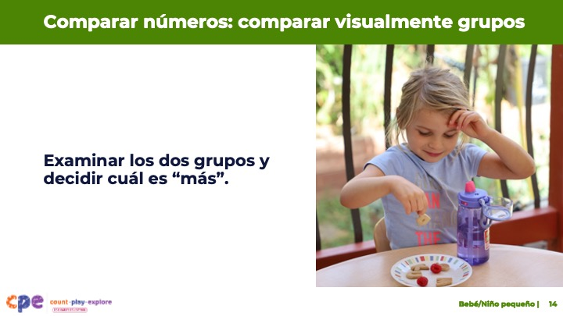

### Puntos de conversación

* Una de las primeras formas en que los niños aprenden a comparar dos conjuntos de objetos es mediante el uso de estrategias visuales. Esto implica examinar los dos conjuntos y decidir cuál es más.
* Los niños y los adultos utilizan esta estrategia cuando solo hay unos pocos objetos.
* Los niños y los adultos también pueden utilizar esta estrategia de comparación visual cuando la diferencia entre los dos grupos es muy grande.
* Aunque lo llamamos una estrategia de comparación visual, esto no se limita a la modalidad visual. Niños y adultos ciegos o con deficiencias visuales pueden comparar los conjuntos tocando brevemente los dos conjuntos para decidir cuál tiene más.

## DIAPOSITIVA 15: Comparar números: emparejar

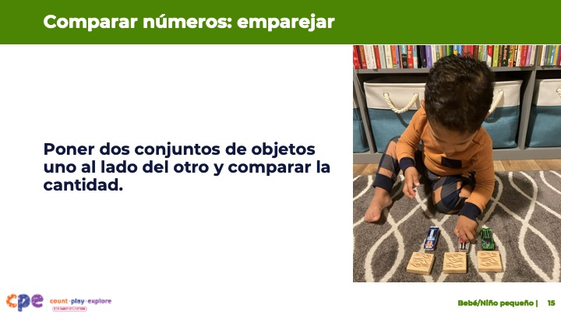

### Puntos de conversación

* Alrededor de los tres años de edad, los niños aprenden a comparar dos conjuntos de emparejándolos. Esto implica alinear los dos conjuntos de uno al lado del otro en correspondencia uno-a-uno.
* Al principio, los niños pequeños necesitarán apoyo de un adulto para usar la estrategia de emparejar para comparar dos conjuntos.
  + Por ejemplo, un adulto podría decir: "Hagamos dos filas para ver cuál tiene más". Entonces, el adulto podría hacer una fila con el primer conjunto de objetos y pedir al niño que ponga el segundo conjunto de objetos en correspondencia uno-a-uno con el primero. El adulto podría entonces señalar cada fila y preguntar, "¿Cuál tiene más?" o "¿Cuál es más larga?" para ayudar al niño a hacer la comparación.
  + Sin embargo, con el tiempo los niños se involucrarán en la estrategia de comparación independientemente cuando se les hagan preguntas como: "¿Cuál es más? ¿Cómo podemos averiguarlo?”
* Luego, a medida que los niños crecen y aprenden a contar, pasan a usar el conteo para comparar números.

## DIAPOSITIVA 16: Comparar números: vocabulario

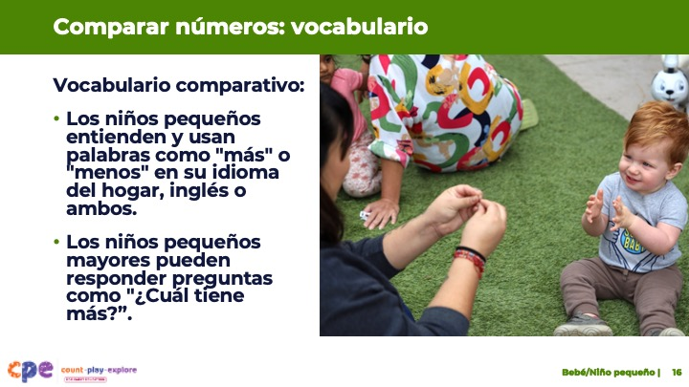

### Puntos de conversación

* Como parte del aprendizaje de comparar números, los niños aprenden vocabulario comparativo.
* Alrededor de los 12 meses, los niños comienzan a comprender el vocabulario comparativo en su idioma del hogar, inglés o ambos. Esto puede incluir palabras como "más," "menos" o "igual".
* Entre los 12 y los 24 meses, los niños pueden comenzar a utilizar este tipo de vocabulario comparativo en su idioma del hogar, inglés, o ambos para expresar sus deseos o necesidades. Por ejemplo, los niños pequeños pueden pedir más tortillas en la comida o más crayones mientras dibujan.
* Entre los 24 y 36 meses, los niños comienzan a responder preguntas como "¿Cuál tiene más?" usando vocabulario comparativo en su idioma del hogar, inglés o ambos, o usar gestos. Por ejemplo, cuando se le pregunta: "¿Quién tiene más bloques, Diego o yo?" un niño pequeño podría señalar a Diego o comunicar, "Diego tiene más".

## DIAPOSITIVA 17: Conteo: definición

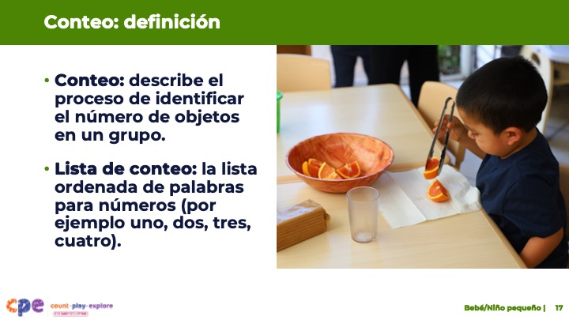

### Puntos de conversación

* A continuación, discutiremos el conteo.
* Conteo describe el proceso que utilizamos para identificar el número exacto de objetos en un grupo. Al contar, los niños usan la lista de conteo.
  + La lista de conteo es la lista ordenada de palabras para números. Por ejemplo, las palabras uno, dos, tres, cuatro, cinco.
* Los niños comienzan a desarrollar una comprensión de la cardinalidad alrededor de los cuatro o cinco años. Para los bebés y niños pequeños, nos centraremos en el desarrollo de habilidades de conteo y no discutiremos cardinalidad.

### Notas del facilitador

* Revise el PPT 2b: "Números y conteo: preescolar, kindergarten de transición y kindergarten" para obtener más información sobre cómo se desarrollan los niños la comprensión de la cardinalidad.

## DIAPOSITIVA 18: Contando: empezar a contar

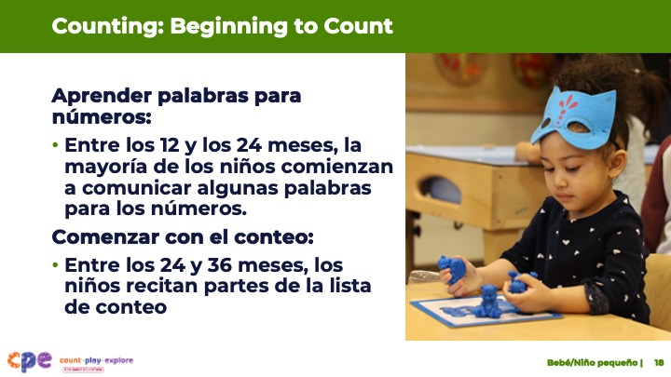

### Puntos de conversación

* La mayoría de los niños comienzan a reconocer y comunicar una o dos palabras para los números entre los 12 y los 24 meses.
  + Por ejemplo, los niños pequeños pueden expresar la edad que tienen usando los dedos. Podrían decir "dos" en su idioma del hogar, inglés, o ambos.
* Entre los 24 y 36 meses, los niños comienzan a recitar partes de la lista de conteo en su idioma del hogar, inglés, o ambos. Recitar partes de la lista de conteo significa que los niños pueden comunicar algunas palabras para los números en orden.
  + Es poco probable que los niños sepan el significado de las palabras para números en su lista de conteo. Cuando comienzan a recitar la lista de conteo, tienden a comunicarla como una cadena de palabras sin separación entre las palabras, similar a cómo recitan el alfabeto y piensan que "l, m, n, o, p" es una letra.
  + Además, es probable que cometan errores. Por ejemplo, pueden omitir o repetir un número. Estos errores tienden a ser consistentes. Por ejemplo, un niño puede omitir tres y decir: "Uno, dos, cuatro, cinco." Los adultos pueden ayudar a los niños pequeños a corregir estos errores al contar frecuentemente.

## DIAPOSITIVA 19: Reflexionar: comparar números y conteo

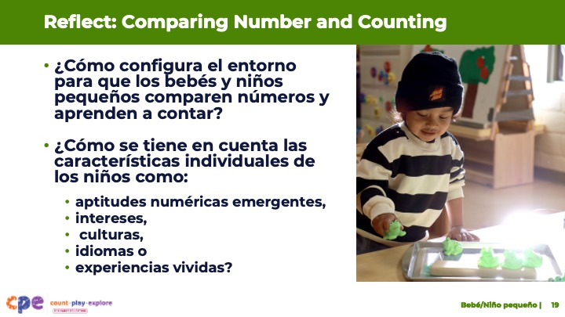

**Tiempo:** 5–10 minutos

**Materiales:** Papel y plumas

### Puntos de conversación

* Volvamos al papel con tres secciones que crearon anteriormente en la sesión. Etiqueten la parte superior de la segunda sección, "Comparar números" y la parte superior de la tercera sección, "Conteo”.
  + Piense en su entorno de aprendizaje. ¿Cómo configura el entorno para que los bebés y niños pequeños comparen números y aprendan a contar?
  + ¿Cómo se tienen en cuenta las características individuales de los niños, como sus aptitudes numéricas emergentes, intereses, culturas, idiomas o experiencias vividas al configurar el entorno?
  + Escriba algunas de sus ideas bajo los títulos "Comparar números" y "Conteo”.
* [Elegir una estrategia de las Notas del facilitador.] A partir de sus ejemplos, es posible que haya notado que los intereses, las culturas y las experiencias vividas, los idiomas, las habilidades y las habilidades emergentes de los niños pueden afectar la forma en que comparan números y aprenden a contar. Por ejemplo, los niños que aprenden en múltiples idiomas pueden utilizar su idioma del hogar y el inglés para describir las comparaciones. Los niños también pueden contar en su idioma del hogar, con los dedos o utilizando objetos familiares.

### Notas del facilitador

* Ajuste la forma de informar sobre la actividad en función del tamaño de su grupo, la duración y el formato de la sesión y las necesidades de los participantes.
* Las adaptaciones basadas en la duración de la sesión incluyen lo siguiente:
  + Para sesiones más largas, los facilitadores podrían invitar a las mesas para que discutan y escriban sus respuestas en un papel gráfico. Cada mesa puede elegir alguien que escriba y un reportero. Los que escriben anotarán las respuestas y los reporteros compartirán las respuestas con todo el grupo.
  + Para sesiones más cortas, invite a algunos participantes a compartir sus ideas con todo el grupo.

## DIAPOSITIVA 20: Observar: aprender sobre números y conteo

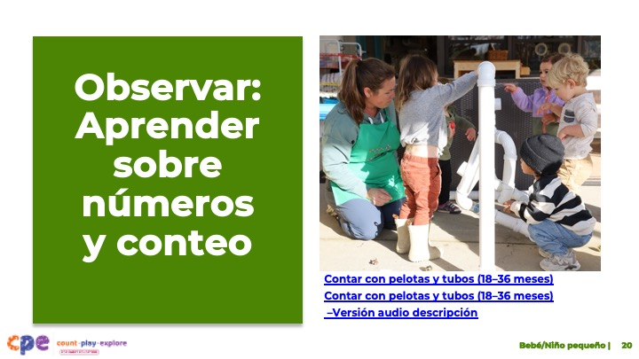

**Tiempo:** 10–20 minutos (incluyendo un informe en la siguiente diapositiva)

**Materiales:** Videoclip: Números y conteo - bebés o niños pequeños

### Puntos de conversación

* Ahora vamos a ver un video. Mientras ven, presten atención a las maneras en que los niños:
  + prestan atención a la cantidad
  + comparan números
  + hacen el conteo
* Después del video, discutiremos lo que observaron.

### Notas del facilitador

* Elija un video para bebés o niños pequeños relacionado con números y conteo.
* Proporcionamos los siguientes videos (puede utilizar otros videos):
  + [Uso del lenguaje matemático al cambiar pañales (0–18 meses)](https://youtu.be/VvP4Nsnm9aE)
  + [Uso del lenguaje matemático al cambiar pañales (0–18 meses) - Versión AD](https://youtu.be/RC5TVOInr5A)
  + [Contar con pelotas y túneles (18–36 meses)](https://youtu.be/obsWuDeQuVM)
  + [Contar con pelotas y túneles (18–36 meses) - Versión AD](https://youtu.be/_J-PTsQJRas)
* Nota: Se proporcionan puntos de discusión para el video "[Contar con pelotas y túneles (18–36 meses)](https://youtu.be/obsWuDeQuVM)" en las Notas del facilitador en la siguiente diapositiva.
* Si un componente no se observa en el video, invite a los participantes a:
  + Pensar en maneras en que los niños pueden desarrollar conocimientos y habilidades relacionadas con ese componente.
  + Explicar cómo los educadores podrían ayudar a los niños a desarrollar los conocimientos y las habilidades relacionadas con ese componente.
* Considere reproducir el video más de una vez. La primera vez, invite a los participantes a familiarizarse con el video. Luego, invite a los participantes a observar las formas específicas en que los niños muestran su comprensión de números y conteo.

## DIAPOSITIVA 21: Discutir: aprender sobre números y conteo

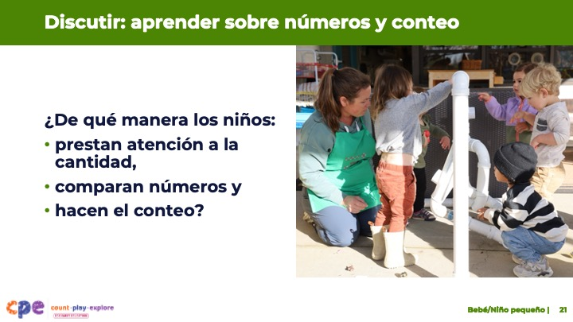

**Tiempo:** 10–20 minutos (incluyendo la observación del vídeo en la diapositiva anterior)

### Puntos de conversación

* Discutamos lo que notaron. ¿De qué manera los niños:
  + prestan atención a la cantidad
  + comparan números
  + hacen el conteo?
* [Después de la discusión:]. Observaron muchas maneras en que los niños muestran que están empezando a entender los números y desarrollar habilidades para el conteo.

### Notas del facilitador

* Ajuste el informe en función del tamaño de su grupo, la duración y el formato de la sesión y las necesidades de los participantes. Considere anotar las observaciones de los participantes para crear un visual de las formas en que los niños entienden números y desarrollan habilidades de conteo.
* Considere usar las siguientes adaptaciones basadas en la duración de la sesión:
  + Para sesiones más cortas, invite a los participantes a compartir con el grupo grande lo que notaron sobre las formas en que los bebés y niños mostraron sus conocimientos y habilidades relacionadas con números y conteo.
  + Para sesiones más largas, ofrezca tiempo a los participantes para que compartan sus observaciones en pares o en sus mesas. Luego, invite a cada mesa a compartir algunas de sus observaciones.
* Aquí hay algunos ejemplos de cómo los niños en el video clip para niños pequeños "[Contar con pelotas y túneles (18–36 meses)](https://youtu.be/obsWuDeQuVM)" prestan atención a la cantidad, comparan números y cuentan:
  + **Atención a la cantidad:** El niño del suéter gris mostró interés en la cantidad mientras jugaba con las pelotas. Estaba interesado en añadir una pelota a la vez en el tubo hasta que se llenó.
  + **Conteo:** Después de que el niño del suéter gris agregara la primera pelota al tubo, comenzó a recitar la lista del uno al nueve. Puesto que los números recitados por el niño no correspondían al número de pelotas que colocó en el tubo, podemos suponer que el niño aún no había desarrollado una comprensión de la correspondencia uno-a-uno o cardinalidad. Sin embargo, el niño entendió que recitar la lista de conteo es una parte importante del proceso. Al final, cuando el educador modelaba contar las pelotas en el tubo, el niño imitaba al educador y señalaba cada una de las pelotas en el tubo mientras el educador contaba, un paso importante para desarrollar la comprensión de la correspondencia uno a uno.

## DIAPOSITIVA 22: Apoyo a números y conteo

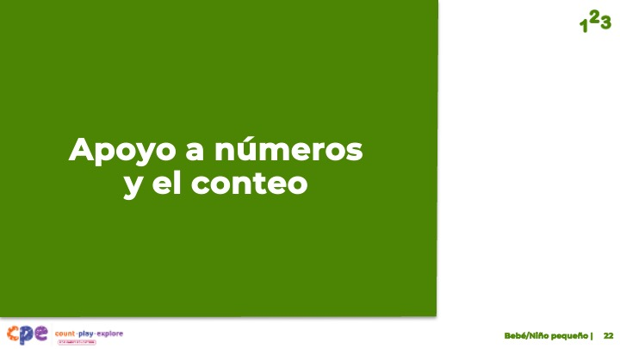

### Puntos de conversación

* Exploramos cómo los bebés y los niños pequeños desarrollan una comprensión de los números. También observamos cómo los bebés y niños pequeños prestan atención a la cantidad, comparan números y aprenden a contar. Ahora, vamos a discutir formas de apoyar a los niños en el aprendizaje sobre números y contar—en nuestros entornos de aprendizaje y en casa.

## DIAPOSITIVA 23: Explorar: Oportunidades diarias para explorar números y conteo

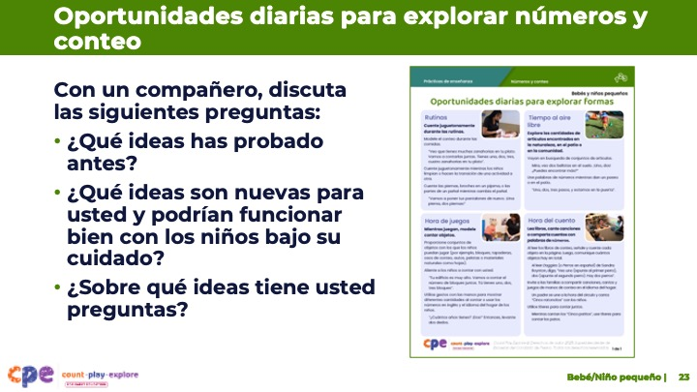

**Tiempo:** 5–10 minutos

**Materiales:** Folleto **Oportunidades diarias para explorar números y conteo**

### Puntos de conversación

* Repasemos cómo podemos ayudar a los bebés y niños pequeños a desarrollar su comprensión de las habilidades con números y conteo a través de rutinas diarias en el hogar, en sus comunidades y en entornos de aprendizaje y cuidado tempranos.
* Sacar el folleto de Oportunidades diarias para explorar números y conteo. Este folleto ofrece algunas ideas sobre cómo apoyar la comprensión de los números por parte de los bebés y niños pequeños y desarrollar habilidades de conteo través de rutinas diarias.
* Revise el folleto por su cuenta. Luego, con un compañero, discuta las siguientes preguntas:
  + ¿Qué ideas has probado antes?
  + ¿Qué ideas son nuevas para usted y podrían funcionar bien con los niños bajo su cuidado?
  + ¿Sobre qué ideas tiene usted preguntas?

### Notas del facilitador

* Proporcione 5-10 minutos para que los participantes revisen y discutan el folleto.

## DIAPOSITIVA 24: Explorar: Enfoque M5 de matemáticas temprana

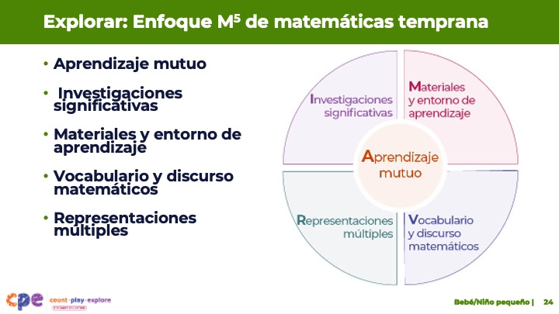

**Tiempo:** 15 minutos

**Materiales:** Folleto **Resumen de** **M5**

### Puntos de conversación

* Nos referimos a cinco prácticas básicas de enseñanza de matemáticas tempranas como el Enfoque M5 (se lee: M a la quinta) de matemáticas tempranas. Estas prácticas incluyen lo siguiente:
  + Aprendizaje mutuo
  + Investigaciones significativas
  + Materiales y entorno de aprendizaje
  + Vocabulario y discurso de matemáticas
  + Representaciones múltiples
* Exploremos las prácticas de M5 con el folleto **Resumen de M5**.Después observaremos M5 en acción.

### Notas del facilitador

* Considere a sus participantes y sus experiencias previas con M5. Luego decida cómo utilizar el folleto **Resumen de M5**.
  + Para los grupos con experiencia significativa en M5, ofrecer unos minutos para que los participantes revisen el folleto y animarlos a compartir sus fortalezas y las prácticas que están trabajando con un compañero. También puede utilizar esta diapositiva para revisar brevemente las prácticas M5 y pasar a la siguiente diapositiva.
  + Para los grupos con menos experiencia en M5, ofrecer más tiempo para que los participantes exploren de forma independiente cada práctica en el folleto. Invítelos a hacer un cuadrado sobre las prácticas que han "cuadrado" (prácticas que entienden y usan), un círculo sobre "lo que todavía está dando le vueltas en la cabeza" (prácticas sobres las que aún tienen preguntas), y un triángulo sobre tres ideas que utilizarán en sus entornos.
* Para ideas sobre cómo proporcionar una revisión más completa, visite la serie **Enfoque** **M5 de matemáticas temprana**.

## DIAPOSITIVA 25: Explorar: Utilizar M5 para apoyar el aprendizaje sobre números y conteo

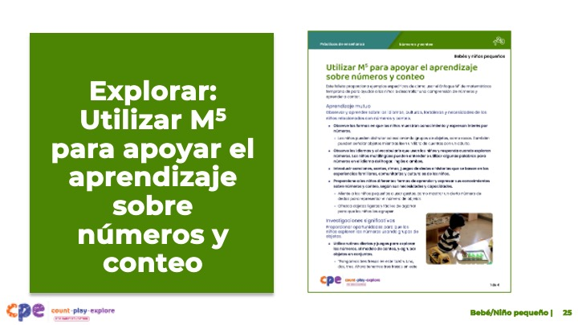

**Tiempo:** 20–30 minutos (incluyendo el informe que se hace en la siguiente diapositiva)

**Materiales:** Folleto **Utilizar M5 para apoyar el aprendizaje sobre números y conteo,** papel y marcadores

### Puntos de conversación

* Consideremos formas de utilizar las prácticas de enseñanza de M5 para apoyar la comprensión de los número y conteo por parte de los niños pequeños.
* Saquen el folleto Utilizar M5 para apoyar el aprendizaje sobre números y conteo.
* Revisen las ideas sobre el uso de M5 para ayudar a los bebés y niños pequeños a comprender números y conteo; tomen notas, hagan círculos o resalten mientras revisan.
* [Para sesiones más cortas:] considere las prácticas que revisó. Con un compañero, discuta qué quiere probar y por qué. [Si el tiempo lo permite, invite a algunos participantes a compartir con el grupo grande qué prácticas intentarán y por qué.]
* [Para sesiones más largas, utilice la diapositiva 26 para facilitar la discusión.]

### Notas del facilitador

* Dejar de siete a diez minutos para que los participantes revisen el folleto independientemente.
* Para sesiones más cortas, en lugar de usar la siguiente diapositiva, pasar a la diapositiva 27.

## DIAPOSITIVA 26: Discutir: Utilizar M5 apoyar el aprendizaje sobre de números y conteo

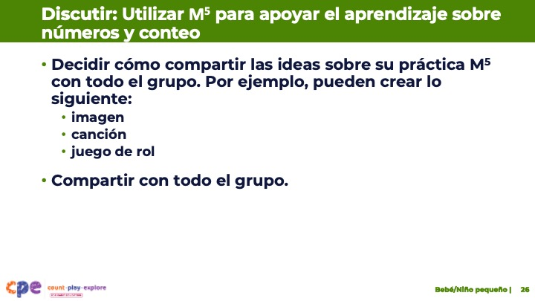

**Tiempo:** 20–30 minutos (incluyendo una revisión del documento en la diapositiva anterior)

**Materiales:** Folleto **Utilizar M5 apoyar el aprendizaje sobre de números y conteo**, papel y marcadores

### Puntos de conversación

* Revisaron algunas ideas sobre el uso del Enfoque M5 de matemáticas temprana para apoyar a los bebés y niños pequeños en la comprensión de números y conteo. A continuación, reflexionemos sobre las formas de seguir apoyando la comprensión de los niños de los números y conteo.
* [Seleccione una forma de organizar esta actividad de las Notas del facilitador. Luego, adapte estos Puntos de conversación en función de su selección.]
  + [Asigne a cada grupo una práctica M5.] Discutan brevemente las ideas descritas para su práctica asignada. Luego, deciden cómo compartirán estas ideas con todo el grupo.
  + Sean creativos. Por ejemplo, hagan un dibujo, una canción o un juego de rol para compartir su aprendizaje.
  + Consideren formas de representar la diversidad de intereses, idiomas, culturas y experiencias vividas, habilidades y competencias emergentes de los niños.
  + Cada grupo tendrá de dos a tres minutos para compartir su práctica M5 con todo el grupo.
* [Proporcionar tiempo para que los participantes preparen sus presentaciones. Luego, invite a los grupos a compartir las prácticas asignadas. Ofrezca información adicional sobre cada práctica según sea necesario.]
* [Después de que cada grupo ha compartido:] Revisaron algunas maneras de usar el Enfoque M5 de matemáticas temprana para apoyar la comprensión de los bebés y niños pequeños de los números y el desarrollo de las habilidades de conteo. Esperamos que encuentren estas estrategias útiles en su entorno.

### Notas del facilitador

* Ajuste la forma en que organiza esta actividad según el tamaño del grupo:
  + Para sesiones más pequeñas, divida a los participantes en cinco grupos. Asigne a cada grupo una práctica M5. Cada grupo discutirá brevemente su práctica asignada e identificará una manera de compartir la información con todo el grupo.
* Para grupos más grandes, cree grupos de cinco a siete participantes cada uno. Asigne a cada grupo una práctica M5. Si es necesario, asigne más de un grupo a la misma práctica. Cada grupo discutirá brevemente su práctica asignada e identificará una manera de compartir la información con todo el grupo.
* Camine por la sala mientras los participantes trabajan en grupos. Proporcione apoyo según sea necesario.

## DIAPOSITIVA 27: Observar: Apoyo el aprendizaje sobre números y conteo

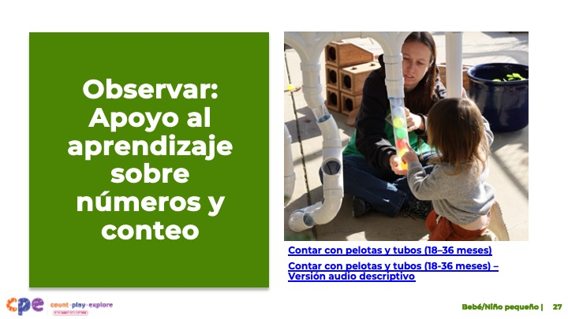

**Tiempo:** 20–30 minutos (incluyendo un informe en la siguiente diapositiva)

**Materiales:** Folleto **Observar** **M5 en acción: números y conteo**, video de números y conteo de bebés y niños pequeños, papel gráfico y marcadores

### Puntos de conversación

* Observamos cómo los bebés y los niños pequeños desarrollan una comprensión temprana de las habilidades numéricas. Luego, exploramos el Enfoque M5 de matemáticas tempranas. Ahora, observaremos un video que muestra cómo los educadores usan M5 para ayudar a bebés y niños pequeños a desarrollar habilidades de números y conteo.
* [Elija una estrategia para facilitar esta observación e informar (en la siguiente diapositiva). Adapte los Puntos de conversación para reflejar esta estrategia.]

### Notas del facilitador

* Elija un video de bebés y niños pequeños que muestre a los niños aprendiendo sobre números y conteo. Se podría utilizar el mismo video de cuando los participantes observaron a niños aprendiendo sobre números y conteo.
* Proporcionamos los siguientes videos (puede usar otros videos):
  + [Uso del lenguaje matemático al cambiar pañales (0–18 meses)](https://youtu.be/VvP4Nsnm9aE)
  + [Uso del lenguaje matemático al cambiar pañales (0–18 meses) - Versión AD](https://youtu.be/RC5TVOInr5A)
  + [Contar con pelotas y túneles (18–36 meses)](https://youtu.be/obsWuDeQuVM)
  + [Contar con pelotas y túneles (18–36 meses) - Versión AD](https://youtu.be/_J-PTsQJRas)
* Nota: Se proporcionan ejemplos de respuestas para el video "[Contar con pelotas y túneles (18–36 meses)](https://youtu.be/obsWuDeQuVM)" en las Notas del facilitador en la siguiente diapositiva.
* Invite a los participantes a utilizar el folleto **Observar M5 en acción: números y conteo**.
* Para grupos más grandes y sesiones más largas, utilice un método de rompecabezas. Antes de reproducir el video, asigne una práctica a cada mesa para enfocarse durante el video. [Si hay más de cinco mesas, asigne más de una mesa para centrarse en cada práctica.]
* Para grupos más pequeños y sesiones más cortas, considere mostrar el video clip dos a tres veces, invitando a los participantes a enfocarse en prácticas específicas cada vez. Anímelos a que registren sus observaciones en el folleto.

## DIAPOSITIVA 28: Discutir: apoyar al aprendizaje sobre números y conteo

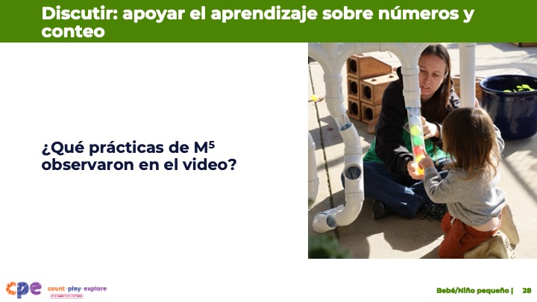

**Tiempo:** 20–30 minutos (incluyendo la revisión del video en la diapositiva anterior)

### Puntos de conversación

* Veamos sus observaciones sobre cada práctica de M5.

### Notas del facilitador

* Utilice el folleto **Ejemplos de respuestas para observar****M5 en acción: números y conteo** para ejemplos de las maneras en que se utilizó M5 en el video "[Contar con pelotas y túneles (18-36 meses)](https://youtu.be/obsWuDeQuVM)”.
* Para grupos más grandes o sesiones más largas: Después de observar el video, pida a cada grupo de mesa que discuta lo que notaron sobre su práctica asignada. Luego, invite a cada grupo a compartir sus observaciones con todo el grupo. A medida que cada grupo comparte, parafrasee, afirme y agregue sus respuestas según sea necesario. Considere escribir las observaciones de cada grupo para hacer visibles las prácticas.
* Para grupos pequeños o sesiones más cortas: Invite a los participantes a compartir sus observaciones con todo el grupo. Escribir sus observaciones para hacer visibles las prácticas. A medida que los participantes comparten, parafrasee, afirme y agregue a sus respuestas según sea necesario. Considere invitar a los participantes a compartir algo que hayan aprendido con alguien de otra mesa. Por ejemplo, pídales que encuentren a alguien con zapatos similares, se presenten y compartan algo que hayan aprendido.

## DIAPOSITIVA 29: Reflexionar: tres, dos, uno

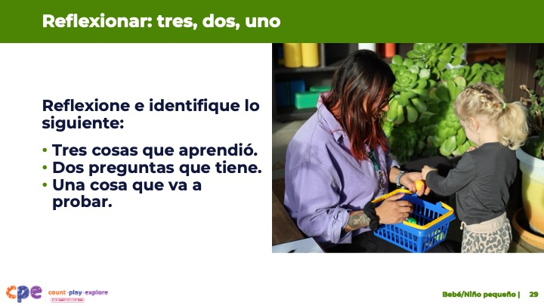

**Tiempo:** 5–7 minutos

### Puntos de conversación

* Tómense unos minutos para pensar en nuestra sesión.
* Identifique lo siguiente:
  + Tres cosas que ha aprendido durante esta sesión.
  + Dos preguntas que tiene.
  + Una cosa que va a probar en su entorno de aprendizaje la semana que viene.
* [Permita de tres a cuatro minutos para que los participantes piensen. Invite a los participantes a compartir con un compañero.]
* Gracias por su tiempo, atención y compromiso. Ha sido maravilloso trabajar con ustedes.

### Notas del facilitador

* Para sesiones más largas, considere pedir a los participantes que compartan sus preguntas con todo el grupo.
* Mientras los participantes discuten sus reflexiones, tome nota de las preguntas que todavía tienen y lo que les gustaría probar. Puede utilizar esta información para identificar temas para futuros capacitaciones, entrenamiento o comunidades de práctica.